**第20课 社会主义国家的发展与变化·学习指南**

【**学习目标**】

1.了解第二次世界大战后,苏联经济恢复和发展及赫鲁晓夫、勃列日涅夫和戈尔巴乔夫改革的基本史实,理解苏联模式及改革的利与弊。

2.了解第二次世界大战后,东欧国家社会主义建设及改革的基本史实,理解东欧剧变的缘由及本质。

3.了解新中国成立后,中国社会主义建设的曲折历程及改革开放的巨大成就,理解中国特色社会主义的重大历史意义。

【**学法指导**】

1通过学习，运用唯物史观及辩证分析看待历史的有关理论，理解苏联模式及改革的利与弊，认识东欧剧变的缘由及本质，培养用历史唯物主义和辩证唯物主义分析历史问题的能力。

2学习教科书和配套课件，认识社会主义国家的发展与变化所处的特定时空环境，抓住其特定时空背景和阶段特征。

3通过历史图片和历史资料提出问题、设置悬念，了解第二次世界大战后苏联经济恢复和发展及赫鲁晓夫、勃列日涅夫和戈尔巴乔夫改革、东欧国家社会主义建设及改革的基本史实，提高探究分析历史问题的能力。

4运用本课教材中文献资料所提供的有效信息，了解新中国成立后，中国社会主义建设的曲折历程及改革开放的巨大成就，培养有效解读材料、自主分析归纳知识的能力。理解中国特色社会主义的重大历史意义，认识中国特色社会主义的优越性。

【**学习重点**】苏联、东欧国家和中国社会主义建设及改革

【**学习难点**】苏联模式及改革的利弊、中国特色社会主义建设

【**知识梳理**】

**一、苏联的发展、改革与解体**

1．发展

(1)成就

①爆炸了原子弹和氢弹。

②人民的教育和生活水平也有很大提高。

(2)问题：苏联优先发展重工业的政策没有变化，农业、轻工业落后的局面没有改观。

2．改革

(1)赫鲁晓夫改革

①内容：平反冤假错案，强调集体领导，改革干部制度；加大农业投入、将农产品义务交售制改为收购制；改革工业管理体制；打破对斯大林的个人崇拜。

②结果：a.这些改革注入了某些市场经济成分，取得了一些成效。改革推进了农业的发展，耕地面积和粮食产量有所增加。但改革没有突破计划经济体制，国民经济比例仍然严重失调。b．打破了对斯大林的个人崇拜，但没有对斯大林的功过作出全面分析，造成严重的后遗症。

(2)勃列日涅夫改革

①前期：在工业领域推行“新经济体制”改革，扩大企业自主权，利用奖金等经济杠杆促进企业改善管理、提高效益。但改革只是对传统体制的修修补补，效果有限。

②后期：热衷于树立个人迷信，专断作风日趋严重；各项工作缺乏活力，社会矛盾丛生，发展缓慢。

(3)戈尔巴乔夫改革

①经济领域：承认市场调节在社会主义经济中的作用，收效甚微。

②政治领域：取消苏共领导地位，放弃社会主义制度实行议会制、总统制和多党制，在意识形态上抛弃马克思主义指导，实行“多元化”，造成思想混乱，民族分离主义随之兴起。

3．解体

(1)1990年，立陶宛率先独立。

(2)俄罗斯发表主权宣言，其他加盟共和国也纷纷效法。

(3)1991年8月19日，几位苏联领导人发动政变，试图阻止苏联分裂，很快失败。

(4)同年12月26日，苏联解体。

[**读图学史**]　苏联的社会主义改革

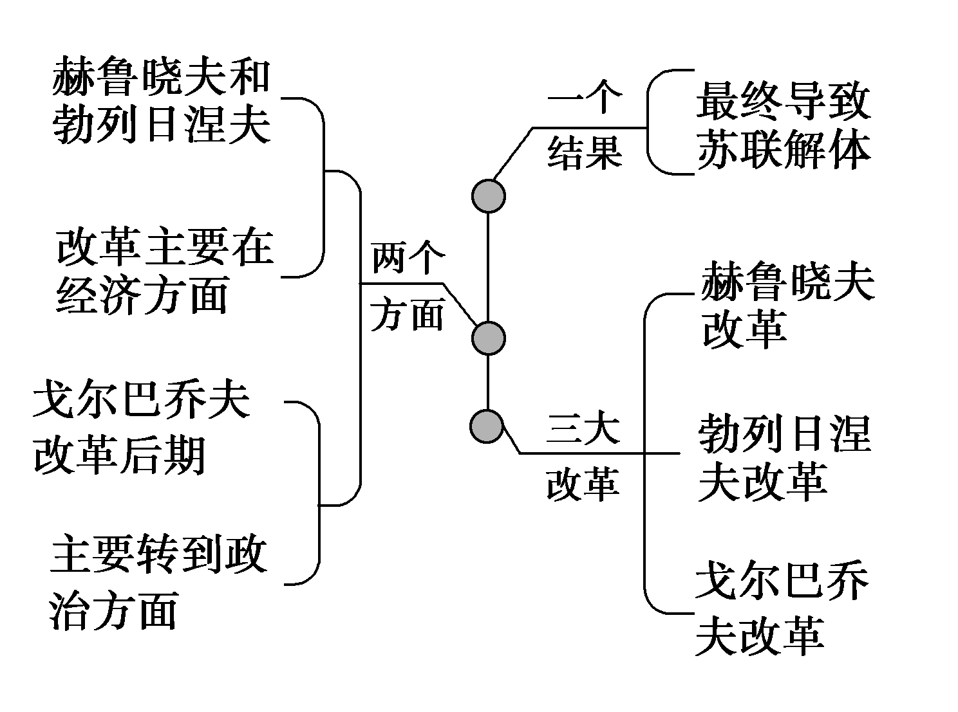

**二、东欧的社会主义建设、改革和剧变**

1．建设

(1)第二次世界大战胜利前后，东欧各国人民经过艰苦斗争，在苏联的帮助下建立了一系列人民民主国家。

(2)东欧各国着手恢复遭到战争破坏的经济，提高了人民的生活水平和教育水平，但大多采取苏联模式，造成国民经济失调。

2．改革

(1)南斯拉夫改革

①成果：经过多年实践，建立了社会主义自治制度，通过权力下放，调动地方、企业和群众的积极性，促进了经济发展。

②弊端：改革也导致地方主义抬头，民族问题尖锐，为后来国家的分裂埋下了隐患。

(2)其他国家：东欧其他国家的社会主义也曾取得显著成效，但是，东欧各国的改革都没有突破苏联模式的束缚。

3．剧变

(1)原因

①20世纪80年代，一些东欧国家经济陷入严重困境，政局剧烈动荡。

②苏联鼓励东欧改革和西方“和平演变”战略的影响。

(2)含义：1989—1992年，东欧执政的共产党或工人党领导人迷失了改革的社会主义方向，否定马克思主义指导，否定社会主义制度，抛弃共产党领导地位，实行政治多元化，社会政治经济制度急剧变化。

(3)表现①波兰、匈牙利、保加利亚和阿尔巴尼亚的变化相对平稳。

②罗马尼亚发生了流血冲突。

③民主德国并入了联邦德国。

④捷克斯洛伐克分为捷克和斯洛伐克两个独立国家。

⑤南斯拉夫经过激烈内战，最终解体。

[**易错提醒**]　东欧剧变和苏联解体使社会主义力量遭到重大挫折，但并不意味着整个社会主义运动的失败。东欧剧变、苏联解体只能说明苏联模式的失败，而不是社会主义的失败。

**三、中国社会主义的发展**

1．原因(1)1949年10月1日，中华人民共和国成立，开辟了中国历史的新纪元。

(2)1978年，中国共产党召开十一届三中全会，作出改革开放的伟大决策。

(3)中国以农村改革为突破口，逐步建立了社会主义市场经济体制。

2．成就

(1)2010年，中国的国民生产总值已居世界第二位。到2018年，中国的国内生产总值已达90万亿元，稳居世界第二位，对世界经济增长贡献率超过30%，外汇储备稳居世界前列。

(2)高铁、公路、桥梁、港口、机场等基础设施建设快速突进。农业现代化稳步推进，粮食总产量达到6 579亿千克。

(3)创新型国家建设成果丰硕。中国特色社会主义激发着人们的活力和创造力。

3．中共十九大召开

(1)背景：在全面建成小康社会决胜阶段、中国特色社会主义进入新时代的关键时期。

(2)意义

①激励着中国人民沿着新时代中国特色社会主义道路坚定地走下去。

②为实现中华民族伟大复兴的中国梦不懈奋斗。